43文化小学六年级学业质量水平测试数学学科质量分析
- 对试题的认识与反馈
本次毕业试卷以小学数学新课程标准为精神指导，试卷由填空题、选择题、计算题、操作题、应用题等组成。对小学数学的主要内容：数的认识与运算、图形认识与测量、式与方程、统计等作了重点检测。试卷强调应用性，注重探究性和综合性。
难度布局合理，由浅入深，层层推进。其中一大亮点，阅读理解类问题的加入，很好的考查学生的综合素质，多方面能力的综合性试题。部分题目与生活相关，出现学生熟悉的事物，有亲近感。既讲究数学知识的基本技能的运用，又强调变化，考察综合能力。不同层次的学生都能从中找出自己能力范围内的题目进行解答。部分题目还配有图形，能考察出学生“数形结合”的能力，这对这高年级阶段的学习来说，是十分重要的能力。而且，真正较量的地方其实主要在中档试题的处理上，这不是只凭着细心就可以拿到高分的试卷。避免了过多出现单纯考核学生记忆水平的题目，注重学生运用所学知识的能力。
- 学生典型错误分析
本次考试，学生能比较熟练地进行整数、小数、分数的四则运算和混合运算，能运用运算定律和性质进行一些简便运算；基本掌握了本册所学的立体图形的表面积、体积的计算方法，初步建立起了空间观念；具有一定的独立思考和解决实际问题的能力。
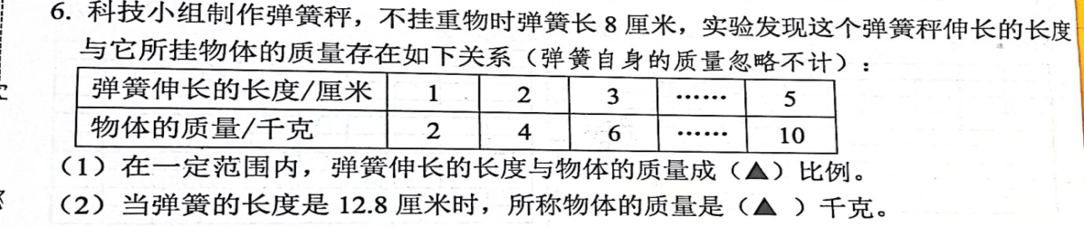

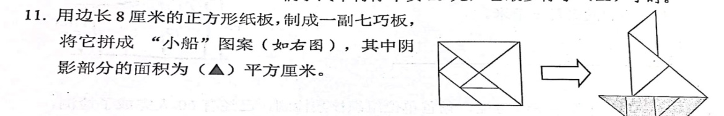

第一类：填空题。第6题第2问是学生容易出错的，有的同学审题时没有注意到“不挂重物时弹簧长8厘米”这个条件，所以算的时候没有先减8。平时也发现学生一旦碰到有表格式的题目时，表格上面的文字会一扫而过，关注度放在下面。而有的同学是没有区分表头的“弹簧伸长的长度”和数学书上练过的“弹簧的长度”是两种不同的情况。像这样审题不清的错误也是经常发生的。第11题的关于七巧板的图形题，以前课堂上学生也动手操作过。求阴影部分的面积，首先要知道阴影部分占了整个正方形的几分之几，可以用图形分割法分割成若干个小三角形或小正方形去思考。这个相当于把组合图形进行分割，转化成若干个学过的基本图形。对于“转化”的策略面对具体的图形缺少运用的能力。学生对于其他题目错误较为分散，都是平时练过的基本题。
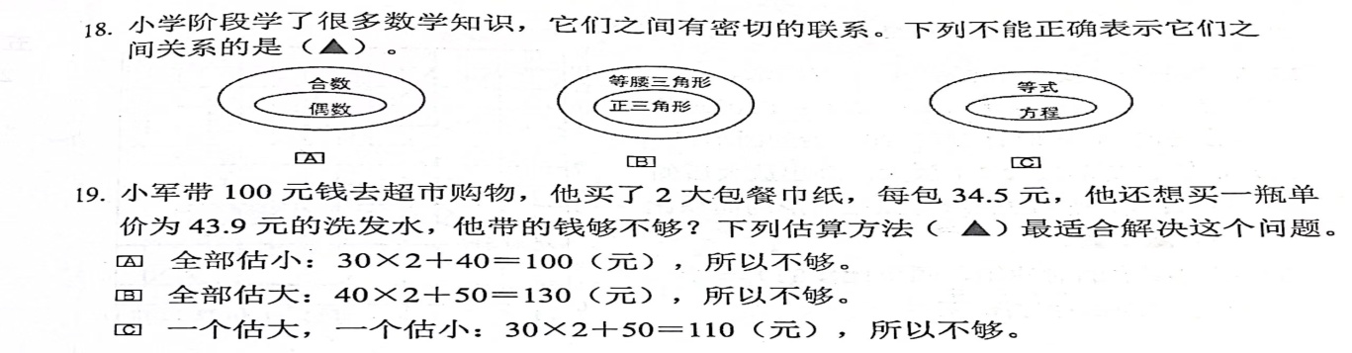

第二类：选择题。第18题中错误原因是学生对于包含关系的不理解，会去瞎选。第19题估算，有具体的情境中，大量的文字篇幅，有的学生读题时的理解能力欠缺。估算的能力在具体问题时不能运用，只是估个大概的值，没有结合实际情况去估。
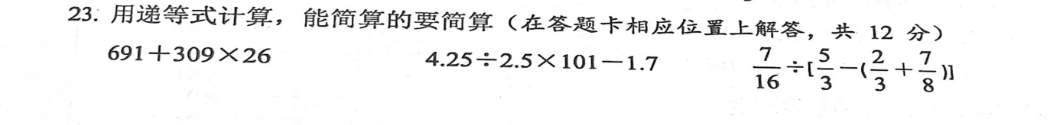

第三类：计算题。第23题的第1小题，明显的是陷阱，691+309凑整却不符运算顺序。考核的是先算乘法，乘数中间有0的乘法是学生中年级时的易错点。而有的同学想方设法把309乘26进行简算，不错但拆后算的意义不大。第2小题错误率就非常明显了，这道题要先算一步才能简算，即计算过程中的简算。但是计算好一步后，又不是明显的简算结构，需要借1写成乘法分配率的形式，对于有的同学而言，会直接计算而没有简算。其余的计算错误问题，是平时计算不扎实而造成的。
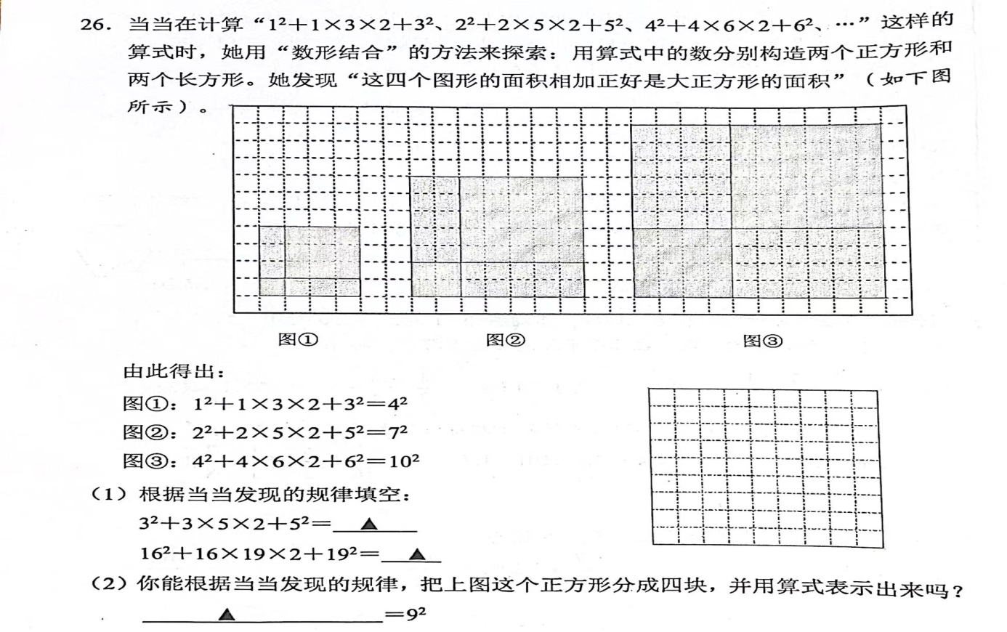

第四类：实践操作。第26题错得较多，考查学生根据规律，迁移类比分析图形和式子，充分感受数形结的方法的优势。但是有的学生缺少这种全面观察的能力，缺少把图形直观化特征有效应用到计算中，理解算式中的规律的能力。导致错误比较多。
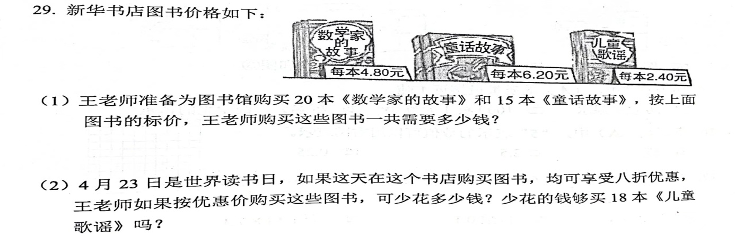

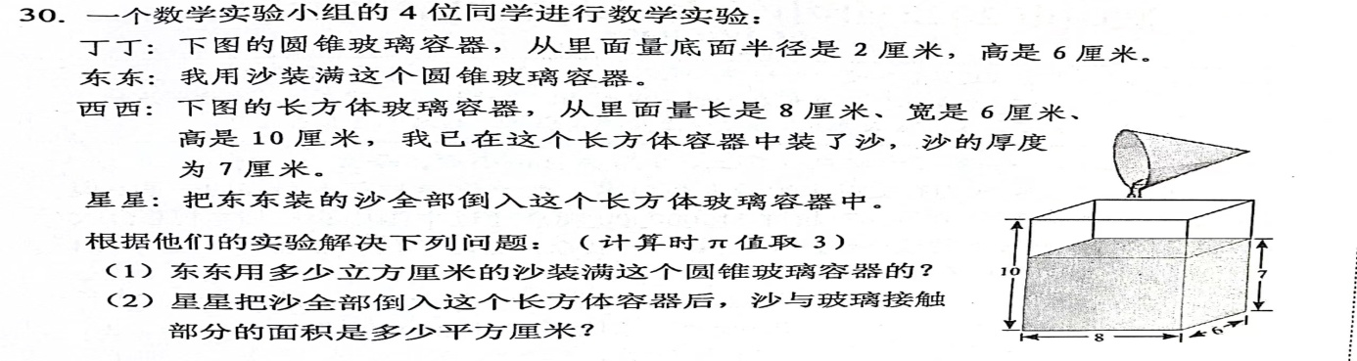

第五类：解决实际问题。分为只列式不计算、列式并解答两种题型。涵盖了分数、百分数、比、立体图形表面积体积、统计等几方面的内容。全方位多角度地检测了学生对应用题的分析、解答能力。试卷在选题上注重了当今数学阅读能力的培养，与实际生活的联系，结合时事，拓宽学生的知识宽度和深度。错误较多的第29题的第（2）问，打折省下的钱去买18本儿童歌谣，没有考虑到也要打八折，导致结果错误，不够买了。非常生活化的问题，学生在实际解决问题时思考不全面导致。第30题错误率最高，通过4个同学的数学实验操作步骤，一一描述过程，学生需要在脑子把这一系列步骤拎清，想像整个实验过程，理解清楚后再动手题。而不是迫不及待地大约理解后就解题。第(1)问有的同学是圆周率没有取3，有的竟然又忘了圆锥要除以3。第（2）问有的同学算了四个面漏了底面；有的审题不清只关注已有的图，就算了图上沙与容器的接触面；有的算成了后来倒进的沙与容器的接触面。确实这道题对于同学们而言，也是一种挑战，平时这种信息量多的题目见得少。一看到大量的文字信息心就慌了，数学阅读能力的加强势在必行。同样第31题是一道结合时事，结合图文的综合题，不难，但是需要学生静下心来，认真读题看清问题，回到统计图中细心寻找需要的条件。让学生通过计算、比较得出答案，考查了学生综合运用所学知识和方法解决实际问题的能力。
- 存在问题及原因
1、灵活运用所学知识解决综合性问题的题目失分率较高，综合运用知识的能力还有待于培养和提高。
一些与生活实际联系的题目，要运用多个知识点解决的题目，感觉还做得不好。数学是一门要求严谨的学科，在咱们老师平常的教学当中，应强调学生治学严谨，符合数学学科的特点。数学是一门逻辑思维很强的学生，那在老师平常的教学不如此，也同时应教会学生有序思考、层层思考，寻求解决问题的方案，寻求答案。
2、良好的数学学习习惯没有完全养成
第一，稍复杂的数据和文字都会对一些能力较弱或习惯较差的学生造成必然的影响。计算时顾此失彼，面对众多信息时理不清头绪。
第二，对题中提供的原始材料、情境、信息，不能耐心解读、全面观察并选择有效信息帮忙解决问题。
第三，卷面中仍是免不了有单纯的计算错误、抄错数据、漏小数点、漏做题目等咱们俗称的低级错误。有的同学在原卷上做了，忘了抄在答题卡上，顾此失彼。可见平时的作业习惯、读题习惯、验证习惯等影响学习效果的非智力因素，不是临考时想控制就可以控制的，需要数学教师一贯的关注，循序渐进的培育和锲而不舍的培育。
四、教学改进策略
面对以上诸多问题，反思咱们平时的教学行为，应该:
- 继续增强计算基本功的训练。
要常常地、有计划地坚持计算大体训练，计算还应该达到必然的速度。应重视口算，增强估算，鼓励算法多样化。
2、要注重思维训练。
思维训练就像口算训练一样，要常常地、有计划地进行。教师要按照教学内容充分挖掘生活资源，转变教学观念，用足，用活教学资源，做到数学内容生活化，生活内容数学化。这样的数学课堂学生必然会感觉到生动有趣。这样做可以有利于学生（至少是一部份学生）思维灵活性的训练。例如通过 “每日一题”，在黑板的一角上，天天写上一道思维性较强的题，让孩子们通过一天的时间思考，讨论，到了第二天数学的时间，老师可抽出几分钟时间，与孩子们一路讨论，一方面增进学生思维的发展，另一方面在整个班上营造了一种良好的学习风气。当然还有很多各种各样的方式。
3、要注重数学知识的学习，更要注重数学知识的应用。
学习数学的本质是一种发现问题、探索问题、提炼出数学模型，利用已有的知识经验解决问题的进程。也就是说学习数学是为了应用数学，而这恰恰就是咱们学生的薄弱环节。学生掌握数学知识并非难，难的是灵活运用所学知识解决实际问题。我想，在此后的教学进程当中，教师更应当一名有心人，巧妙地改编书上的一些例题，让学生明白数学就来源于生活，数学的学习为生活服务，可是，数学学习又与“生活数学”有所区别，数学学习更应注意严谨、逻辑性强，更应突出它的学科特点。
4、更踊跃地关注学生中的“潜能生”群体
多与学生谈心，了解学生的想法，消除他们的心理障碍。从最基础的知识抓起，根据学生差异工，做好分层教学，努力使每位学生都有所发展。

